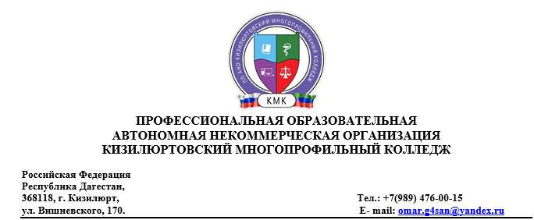

Вопросы для подготовки к промежуточной аттестации по дисциплине

«Литература»

1. Жизнь и творчество А. С. Пушкина.
2. Анализ стихотворения А.С.Пушкина "Унылая пора, очей очарованье".
3. Жизнь и творчество Л. Н. Толстого.
4. Анализ проведения "Война и мир"
5. Быт и нравы русского дворянства в романе А.С. Пушкина «Евгений Онегин».
6. Биография М. Ю. Лермонтова.
7. Анализ стихотворения "Бородино". Против кого сражается армия России в стихотворение «Бородино»?
8. «Во глубине сибирских руд...». Анализ стихотворения.
9. Биография Ф. М. Достоевского.
10. Максим Горький "Старуха Изергиль".
11. С. А. Есенин "Белая берёза под моим окном". Анализ стихотворения.
12. "Преступление и наказание ".
13. Биография А.А. Фета.
14. А. Блок «Стихи о прекрасной даме». Анализ стихотворения.
15. Жизнь и творчество А. Блока.
16. Жизнь и творчество А. П. Чехова.
17. "Отцы и дети ". Анализ проведения.
18. Н. В. Гоголь. Биография поэта.
19. Басня Крылова "Квартет".
20. Поэма Н. В. Гоголя "Мёртвые души".
21. А. Грибоедов "Горе от ума ". Анализ комедии.
22. Биография А. Грибоедова.
23. Основные направления в литературе. Характеристика.
24. Серебряный век в литературе.
25. "Ася". Анализ проведения.